УДК 379.85
Туризм для людей с ограниченными возможностями в рамках проекта «Умная Кубань» с применением инновационных технологий

Кирюникова Н. М.
Студентка бакалавриата

Лесовая Э.Д.
Студентка бакалавриата

Гура Д.А.
Кандидат технических наук
Доцент кафедры кадастра и геоинженерии

Кубанский государственный технологический университет, г.Краснодар

тел. +7(918) 274-75-95
e-mail: kiryunikovaa2001@yandex.ru

Аннотация: В настоящее время во всей палитре видов туризма, известных на сегодняшний день, туризм для людей с ограниченными возможностями является одним из наиболее нуждающихся в развитии направлений, которые играют важную социальную роль в жизнедеятельности людей с физическими ограничениями. Данный вид туризма способствует улучшению физического состояния лиц, имеющих ограничения возможностей здоровья, ввиду увеличения физической активности, получению новых знаний практического характера, возрастанию адаптивности лиц с ограниченными возможностями к обстановке, отличной от их постоянного места жительства, росту жизненного потенциала людей с физическими ограничениями.
В статье предложено создание тура для людей с ограниченными возможностями с применением инновационных технологий (3D карта), разработана модель приложения, с помощью которого можно выбрать интересующий вариант отдыха, предложен план реализации идеи в рамках проекта «Умная Кубань».
Ключевые слова: люди с ограниченными возможностями, 3D карта, доступность, инновационные технологии в туризме, Умная Кубань.

Туризм для людей с ограниченными возможностями – вид рекреационного туризма, рассчитанный на людей с физическими ограничениями в целях отдыха, необходимого для восстановления и укрепления здоровья инвалидов. Для многих стран этот вид туризма является наиболее распространенным и массовым. Хорошо развит в США, Израиле, Германии, Испании и Франции [1-3].
На сегодняшний день в нашей стране не уделяется особое внимание людям с ограниченными возможностями. Проблема перевозки и размещения людей с физическими ограничениями актуальна в наше время, в связи с чем предлагается создать проект, целью которого является разработка концепции тура для людей с ограниченными возможностями на территории Кубани в рамках проекта «Умная Кубань». Поставленная цель будет достигнута путем решения следующих задач:
- изучение особенностей организации туризма для инвалидов;
- разработка концепции организации тура для людей с ограниченными возможностями;
- построение прогнозов развития туризма для людей с ограниченными возможностями в России [4].
Инвалидность представляет собой социальный феномен, избежать которого не может ни одно общество. Основной заботой государства по отношению к инвалидам является их материальная поддержка, то есть пенсии, пособия, льготы и т.д. Система социальной защиты инвалидов должна быть переориентирована на их конкретные нужды и потребности. Люди с ограниченными возможностями должны получать социальную помощь и поддержку независимо от того, в чьей компетенции находится оказание этой помощи. У инвалидов разные потребности, но всех их объединяет одно: они нуждаются в поддержке государства, в особенности в развитии информационно-коммуникационных технологий [5].
Инновационной составляющей проекта является:
- Сеть трансфера и сеть отелей, оснащенные всем необходимым оборудованием для перевозки и размещения инвалидов всех групп;
- Медицинский центр, в котором будет производиться выдача путевок на тур для инвалидов, со скидкой 70% для людей с ограниченными возможностями (30% оплачивается покупателем, 70% - государством);
- Приложение с удобным и понятным интерфейсом
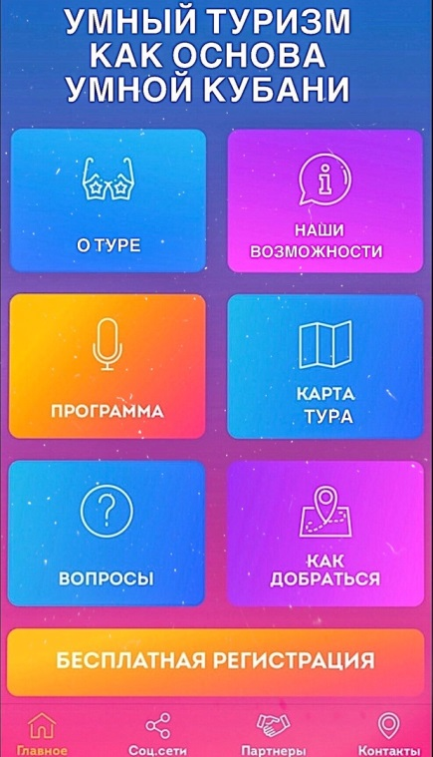
Рис.1 Приложение проекта «Умный туризм как основа умной Кубани»
В приложении «Умный туризм как основа умной Кубани» (рис.1), созданным исследовательской группой Кубанского государственного технологического университета, можно ознакомиться с предложенными 3D картами, на которых будут отображены отели, медицинские центры, места отдыха со всем необходимым оборудованием для комфортного пребывания людей с физическими ограничениями. С помощью приложения можно заранее забронировать билет на необходимый тур, в случае если нахождения не в городе отправления или определить местоположение сенсорных терминалов самообслуживания для людей с физическими ограничениями. Кроме того, присутствует возможность задавать все интересующие вопросы, на которые специалисты с удовольствием ответят.
В приложении есть функция выбора вида развлекательной программы: активный отдых, ознакомительный и комбинированный. При необходимости можно заказать трансфер до места отправления совершенно бесплатно.
Преимуществами тура являются:
- все объекты отдыха оснащены приспособлениями для обеспечения безопасности людей с ограниченными возможностями и специально обученные сопровождающие для комфорта;
-возможность бронировать и оплачивать online (позволяет экономить время, ускоряет обработку заявки и подтверждение выбранного тура);
- оздоровление;
-присутствует культурное просвещение;
-индивидуальный подход к каждому туристу.
Данный проект нацелен на внедрение туризма без ограничений на территории Кубани и в стране в целом. Для этого необходимо создать все условия для комфортного и безопасного отдыха людей с ограниченными возможностями, которые были предложены ранее.
Проект направлен на создание на Кубани центра туризма для инвалидов, в который могли бы приезжать люди не только из разных уголков России, но и из стран ближнего и дальнего зарубежья, для чего планируется сотрудничество с зарубежными отелями и заключение необходимых договоров по обмену туристами-инвалидами.
Создание данного социального проекта в рамках проекта «Умная Кубань» предусматривает улучшение городской среды, тем самым создавая доступ людям с ограниченными возможностями к недоступным объектам. Предполагаемый срок реализации проекта: 5 лет (2025 год). Если данный проект в будущем будет реализован с положительной социально-экономической динамикой, то Кубань станет эталоном комфортной жизни для людей с ограниченными возможностями.

Литература:
- Баданина, С. В. Основная суть понятий «Туризм для всех», «Инватуризм», «Инклюзивный туризм» и «Доступный туризм» / С. В. Баданина // Via scientiarum – Дорога знаний. – 2015. – № 1. – С. 39-43.
- Летин, А. Л. Современные проблемы развития инклюзивной туристической деятельности для детей с ограниченными возможностями здоровья / А. Л. Летин, Л. А. Межова, Л. А. Луговская // Успехи современной науки и образования. – 2017. – Том 2. – №2. – С. 140-142
- Межова Л.А. Экскурсионная деятельность как основа развития регионального инклюзивного туризма / Л.А. Межова, А.Л. Летин, Л.А. Луговская // Современные проблемы науки и образования. – 2015. - №1-1. – С. 1108.
- Поддубная Т.М. Развитие инклюзивного туризма в Краснодарском крае / Т.Н. Поддубная, К.С. Кравченко // Интегрированные коммуникации в спорте и туризме: образование, тенденции, международный опыт. – 2018. – Т.2. – С. 243-245.
- Степуренко О.А. Развитие инклюзивного туризма в современных условиях / О.А Степуренко, В.Ю. Паламарчук // Сборник материалов международных научных конференций. – 2018 – C. 217 – 225.

N.M. KIRYUNIKOVA, E.D. LESOVAYA, D.A. GURA
TOURISM FOR PEOPLE WITH DISABILITIES IN THE FRAMEWORK OF THE SMART KUBAN PROJECT USING INNOVATIVE TECHNOLOGIES
Abstract: Currently, in the entire palette of types of tourism known today, tourism for people with disabilities is one of the most in need of development areas that play an important social role in the life of people with physical disabilities. This type of tourism contributes to improving the physical condition of people with disabilities due to increased physical activity, gaining new practical knowledge, increasing the adaptability of people with disabilities to an environment other than their permanent place of residence, and increasing the life potential of people with disabilities.
The article suggests the creation of a tour for people with disabilities using innovative technologies (3D map), developed an application model that allows you to choose the desired option of recreation, proposed a plan for implementing the idea within the framework of the project "Smart Kuban".
Keywords: people with disabilities, 3D map, accessibility, innovative technologies in tourism, Smart Kuban.

